QUE ATIVIDADE É?
- Contratação de soluções de Tecnologia da Informação e Comunicação (TIC).
QUEM FAZ?
- Área Requisitante (qualquer unidade);
- Área de TIC (Cogetic);
- Área Administrativa (Cogead);
- Equipe de Planejamento da Contratação (Integrantes Requisitante, Técnico e Administrativo);
- Autoridade Competente (VPGDI).
COMO SE FAZ? POSSUI FLUXO JÁ MAPEADO?
Segue abaixo a modelagem do macroprocesso “Planejamento da Contratação de Soluções de TIC”. O detalhamento dos subprocessos “Instituir Equipe de Planejamento da Contratação”, “Elaborar Estudo Técnico Preliminar da Contratação” e “Elaborar Termo de Referência / Projeto Básico”, assim como o detalhamento das atividades estão disponíveis para consulta como anexos.
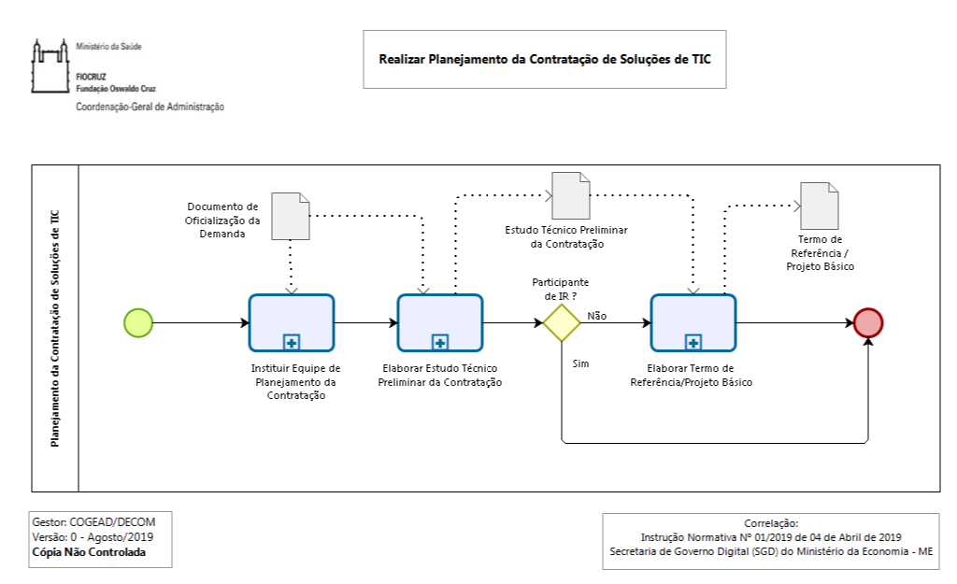

Resumo dos principais passos envolvidos:

- A Área Requisitante (qualquer unidade) deverá acessar o SEI e iniciar um processo do tipo “Gestão de TI: Planejamento da Contratação”, preencher o documento "Documento de Oficialização de Demanda (DOD-Requisitante)" e encaminhar o processo para a Área de TIC através de um ofício;
- A Área de TIC (Cogetic) deverá receber o processo, preencher o documento "Documento de Oficialização de Demanda (DOD-Técnico)" e encaminhar o processo para a Área Administrativa (Cogead) através de um ofício;
- A Área Administrativa (Cogead) deverá receber o processo, preencher o documento "Documento de Oficialização de Demanda (DOD-Administrativo)", gerar uma portaria de designação da Equipe de Planejamento da Contratação e encaminhar o processo para a Área de TIC (Cogetic) através de um ofício. OBS: O processo ficará na Área de TIC (Cogetic), mas a responsabilidade de elaboração dos documentos necessários para a contratação da solução de TIC requerida será da Equipe de Planejamento da Contratação, formada por três integrantes: requisitante, técnico e administrativo;
- A Equipe de Planejamento da Contratação deverá preencher o documento do tipo "Estudo Técnico Preliminar (ETP)" e submetê-lo para avaliação pela Autoridade Máxima da Área de TIC através de um ofício;
- Com a aprovação do “Estudo Técnico Preliminar (ETP)” pela Autoridade Máxima da Área de TIC, a Equipe de Planejamento da Contratação deverá dar prosseguimento na elaboração dos documentos dos seguintes tipos: “Mapa de Gerenciamento de Riscos” e “Termo de Referência / Projeto Básico”. Este último documento deverá ser submetido para avaliação pela Autoridade Máxima da Área de TIC;
- Com o documento de “Projeto Básico / Termo de Referência” aprovado pela Autoridade Máxima da Área de TIC, esta deverá encaminhar o processo com seus respectivos documentos para a Autoridade Competente através de ofício;
- Com a aprovação da Autoridade Competente, esta deverá encaminhar o processo com seus respectivos documentos para Área Requisitante através de ofício;
- A Área Requisitante deverá providenciar a abertura do pedido de compras no sistema SGA.

QUE INFORMAÇÕES/CONDIÇÕES SÃO NECESSÁRIAS?
- Para o preenchimento do “Documento de Oficialização de Demanda (DOD)”:
  - A identificação da Área Requisitante;
  - A indicação do Integrante Requisitante;
  - A identificação da demanda:
    - Necessidade de Contratação;
    - Alinhamento Estratégico;
    - Alinhamento ao PDTIC;
    - Alinhamento ao PAC.
  - A motivação e justificativa;
  - Os resultados a serem alcançados com a contratação;
  - A fonte de recursos;
  - O encaminhamento à Área de TIC (Cogetic);
  - Indicação do Integrante Técnico;
  - Indicação do Integrante Administrativo.

- Para o preenchimento do “Estudo Técnico Preliminar (ETP)”:
  - Definição e especificação das necessidades e requisitos;
  - Estimativa da demanda - quantidade de bens e serviços;
  - Análise de soluções;
  - Registro de soluções consideradas inviáveis;
  - Análise comparativa de custos (TCO);
  - Descrição da solução de TIC a ser contratada;
  - Estimativa de custo total da contratação;
  - Declaração de viabilidade da contratação.

- Para o preenchimento da “Matriz de Gerenciamento de Riscos”:
  - Identificação e análise dos principais riscos;
  - Avaliação e tratamento dos riscos identificados;
  - Acompanhamento das ações de tratamentos de riscos.

- Para o preenchimento do “Termo de Referência / Projeto Básico”:
  - Objeto da Contratação;
  - Descrição da Solução de TIC;
  - Justificativa para a contratação;
  - Especificação dos requisitos da contratação;
  - Responsabilidades;
  - Modelo de Execução do Contrato;
  - Modelo de Gestão do Contrato;
  - Estimativa de preços da contratação;
  - Adequação orçamentária e cronograma físico-financeiro;
  - Vigência do Contrato;
  - Reajuste de Preços;
  - Critérios de seleção do Fornecedor;
  - Equipe de Planejamento da Contratação.

QUAIS DOCUMENTOS SÃO NECESSÁRIOS?
- Documento de Oficialização de Demanda (DOD-Requisitante);
- Ofício de encaminhamento à Área de TIC;
- Documento de Oficialização de Demanda (DOD-Técnico);
- Ofício de encaminhamento à Área Administrativa;
- Documento de Oficialização de Demanda (DOD-Administrativo);
- Portaria de Designação da Equipe de Planejamento;
- Ofício de encaminhamento à Área de TIC;
- Estudo Técnico Preliminar (ETP);
- Ofício de encaminhamento à Autoridade Máxima da Área de TIC;
- Mapa de Gerenciamento de Riscos;
- Termo de Referência / Projeto Básico;
- Anexos do Termo de Referência;
- Ofício de encaminhamento à Autoridade Máxima da Área de TIC;
- Ofício de encaminhamento à Autoridade Competente;
- Ofício de encaminhamento à Área Requisitante.

QUAL É A BASE LEGAL?
Instrução Normativa SGD/ME n° 1, de 4 de abril de 2019.

